
直播电商实训室新建设备采购等
（线下）

公
开
招
标
文
件

衢州职业技术学院
2023年08月
目 录
第一章 招标公告 3
第二章 投标人须知 6
第三章 招标需求 14
第四章 合同主要条款 15
第五章 应提交的有关材料格式范例 18
第六章 评标办法及评分标准 34

第一章 招标公告
根据《中华人民共和国政府采购法》等相关要求，衢州职业技术学院就直播电商实训室新建设备采购等项目拟采用公开招标方式采购，欢迎合格的投标人前来投标。

一、采购项目编号：QZYCG20230205-01

二、采购项目概况：
序号 | 采购内容 | 数量 | 单位 | 采购预算
1 | 直播电商实训室新建设备采购等 | 1 | 批 | 20.67万元

三、合格投标人的资格要求
1.应具备《政府采购法》第二十二条规定的各项条件；且必须为未被列入“信用中国”网站(www.creditchina.gov.cn)、中国政府采购网(www.ccgp.gov.cn)渠道信用记录失信被执行人、重大税收违法案件当事人名单、政府采购严重违法失信行为记录名单的投标人。
2.在中华人民共和国境内注册，能承担本项目的投标人。分公司参与投标的，须提供总公司的《企业法人营业执照》及总公司的授权书。
3.为采购项目提供整体设计、规范编制或者项目管理、监理、检测等服务的投标人，不得参加此项目的采购活动。
4.落实政府采购政策需满足的资格要求：无。
5.本项目的特定资格要求：无。
6.本项目接受联合体投标：☐是，☑否。

四、招标文件的领取
有意参与投标的投标人可在衢州职业技术学院网(www.qzct.net)免费下载招标文件并将报名表发指定邮箱（6247158@qq.com）。

五、递交投标文件截止及开标时间:2023年9月8日9：00时（北京时间）。

六、递交投标文件及开标地点
投标文件在本采购项目规定的投标文件递交截止时间前送达：衢州职业技术学院行政楼一楼125室，逾期送达或未按要求密封的投标文件一律不予接收。
开标地点：衢州职业技术学院行政楼一楼126室

七、投标费用：投标人在投标过程中的一切费用自理

八、本公告发布媒体：衢州职业技术学院网（www.qzct.net）。
九、质疑和投诉
1.本招标公告自发布之日起公告期限为5个工作日。投标人认为招标文件、招标过程或中标结果使自己的合法权益受到损害的，应当在知道或者应知其权益受到损害之日起七个工作日内（公告期限届满后获取采购文件的，以公告期限届满之日为准），以书面形式向采购人提出质疑。投标人对采购人的质疑答复不满意或者采购人未在规定时间内作出答复的，可在答复期满后十五个工作日内向同级采购监管部门投诉。质疑函范本、投诉书范本请到浙江政府采购网下载专区下载。
2.质疑、投诉应当采用书面形式。质疑书、投诉书均应明确阐述招标文件、招标过程或中标结果使自己权益受到损害的实质性内容，提供相关事实、依据和证据及其来源或线索，便于有关单位调查、答复和处理。

十、本招标文件由衢州职业技术学院经济管理学院、采购处负责解释。
联系地址：衢州职业技术学院（浙江省衢州市柯城区江源路18号）
邮政编码：324000
招标文件发放联系人：徐老师 电话：0570-8068411
汪老师 电话：0570-8068398
质疑接收联系人：徐老师 电话：0570-8068411/汪老师 电话：0570-8068398
投诉接收联系人：叶老师 电话：0570-8068230
项目技术联系人：许老师 电话：18157037690

衢州职业技术学院
2023年8月18日

第二章 投标人须知

一、总则

（一）适用范围
本招标文件仅适用于本次招标采购所叙述的货物及其辅助服务采购。

（二）定义
1.“招标人”系组织本次招标的衢州职业技术学院。
2.“投标人”系指向招标人提交投标文件的供应商。
3.“货物”系指投标人按招标文件规定向招标人提供的各类设备、软件、技术资料及使用手册等。
4.“服务”系指招标文件规定投标人须承担的与本项目有关的项目实施、售后服务以及其他类似的义务。
5.“项目”系指投标人按招标文件规定向招标人提供的货物或服务。
6.“▲”系指实质性要求条款。

（三）招标方式
本次招标采用公开招标方式进行。

（四）投标委托
投标人代表须携带有效身份证件。如投标人代表不是法定代表人，须有法定代表人出具的授权委托书。

（五）合格的投标人
1.响应招标文件要求，有提供服务能力，具备本招标文件中规定条件的投标人（详见第一章第三条“合格投标人的资格要求”）。
2.符合上述条件的投标人应承担招标及履约中应承担的全部责任与义务。

（六）投标费用
无论投标过程和结果如何，投标人均应自行承担所有与投标有关的全部费用。

（七）特别说明
1.多家投标人参加采购响应，如其中两家或两家以上投标人的法定代表人为同一人的，或者相互之间存在投资关系且达到控股的，应当按一个投标人认定（评审时，取其中通过资格审查后的报价最低一家为有效投标人；当报价相同时，则以技术标最优一家为有效投标人；均相同时，由评标委员会集体决定）。
2.核心产品提供相同品牌产品且通过资格审查、符合性审查的不同投标人参加同一合同项下投标的，按一家投标人计算，评审后得分最高的同品牌投标人获得中标人推荐资格，得分相同的，报价最低的同品牌投标人获得中标人推荐资格。
3.评标委员会认为投标人的报价明显低于其他通过符合性审查投标人的报价，有可能影响产品质量或者不能诚信履约的，应当要求其在评标现场合理的时间内提供书面说明，必要时提交相关证明材料;投标人不能证明其报价合理性的，评标委员会应当将其作为无效投标处理。
4.根据《中小企业划型标准规定》（工信部联企业〔2011〕300号）、《政府采购促进中小企业发展管理办法》（财库〔2020〕46号）的有关规定，《政府采购促进中小企业发展管理办法》所称中小企业（含中型、小型、微型企业，下同）应当同时符合以下条件：
（1）在货物采购项目中，货物由中小企业制造，即货物由中小企业生产且使用该中小企业商号或者注册商标；
（2）在货物采购项目中，投标人提供的货物既有中小企业制造货物，也有大型企业制造货物的，不享受本办法规定的中小企业扶持政策。
（3）以联合体形式参加政府采购活动，联合体各方均为中小企业的，联合体视同中小企业。其中，联合体各方均为小微企业的，联合体视同小微企业。
（4）小型、微型企业参加投标时，应提供《中小企业声明函》；监狱或戒毒企业参加投标时应提供监狱或戒毒企业声明函；残疾人福利性单位参加投标时应提供残疾人福利性单位声明函。
5.首台套产品被纳入《首台套产品推广应用指导目录》之日起3年内，视同已具备相应销售业绩，参加政府采购活动时业绩分值为满分。

二、招标文件

（一）招标文件的构成
本招标文件由以下部份组成：
1.招标公告；
2.投标人须知；
3.招标需求；
4.合同主要条款；
5.应提交的有关材料格式范例；
6.评标办法及评分标准。

（二）招标文件的澄清与修改
1.投标人应认真阅读本招标文件，发现其中有误或有不合理要求的，投标人可以在报名截止日起七个工作日内以书面形式要求招标人澄清。招标人对已发出的招标文件进行必要澄清、答复、修改或补充的，应当在招标文件要求提交投标文件截止时间十五日前，在原招标公告发布媒体上发布更正公告。
2.招标文件澄清、答复、修改、补充的内容为招标文件的组成部分。当招标文件与招标文件的澄清、答复、修改、补充通知就同一内容的表述不一致时，以最后发出的书面文件为准。

三、投标文件的编制
投标人应仔细阅读招标文件的所有内容，按本文件的要求提供投标文件，并保证所提供的全部资料的真实性，以使其投标文件对招标文件作出实质性响应，否则，投标文件可能视为无效投标文件。

（一）投标文件的组成
▲投标文件由资信文件、技术文件和报价文件组成，每类文件均需提供正本壹份、副本肆份。每类文件装订成册且每本封面均应加盖单位公章及法人（或负责人）代表或委托代理人的签名或签章。

1.资信文件内容
项目及审核内容 | 格式 | 装订顺序
资信文件的外封面及封口 | 格式一
目录 |  | 1-1
供应商资格声明； | 格式二 | 1-2
投标函； | 格式三 | 1-3
有效的营业执照副本扫描件； |  | 1-4
法定代表人(负责人)授权委托书扫描件； | 格式四 | 1-5
法定代表人（负责人）或法人（负责人）授权代表身份证扫描件 |  | 1-6
信用查询：提交投标文件（响应文件）截止时间前3年内，“信用中国”网站(www.creditchina.gov.cn)、中国政府采购网(www.ccgp.gov.cn)无失信、无严重违法查询结果截图。信用信息查询记录和证据以网页截图等方式留存，被列入失信被执行人、重大税收违法案件当事人名单、政府采购严重违法失信行为记录名单及其它不符合《中华人民共和国政府采购法》第二十二条规定条件的，其投标将被拒绝。 |  | 1-7
面向中小企业采购的项目需提供中小企业、监狱企业或残疾人福利性单位声明函。 | 格式十一至格式十三 | 1-8
投标人认为需投递的其他资格证明文件。 |  | 1-9

2.技术文件内容
项目及审核内容 | 格式 | 装订顺序
技术文件的外封面及封口 | 格式一
目录
自评分表 | 格式十四 | 2-1
投标人的基本情况、管理和技术队伍、主要装备的情况及现状等 |  | 2-2
投标人同类项目实施一览表，提供自2019年4月以来（以签订合同时间为准）类似案例合同以及验收报告扫描件。 | 格式五 | 2-3
对本项目系统总体要求的理解：功能、性能指标和设备选型说明等 |  | 2-4
规格、技术参数偏离表 | 格式六 | 2-5
详细的产品清单及货物简要说明一览表（注明品牌型号、具体配置及产地） |  | 2-6
产品说明书或产品主要技术资料和性能的详细描述，主要部件明细表（包括品牌、制造厂名和主要技术参数、产地等）。 |  | 2-7
投标产品的资质、认证、许可和入网等证书，检测报告，行业测评资料及用户使用情况反馈等的扫描件。 |  | 2-8
节能环保清单 | 格式七 | 2-9
项目实施方案，对本项目的合理化建议和改进措施等 |  | 2-10
技术支持和售后服务承诺书 | 格式八 | 2-11
投标人认为有必要提供的其他资料 |  | 2-12

3.报价文件内容
项目及审核内容 | 格式 | 装订顺序
报价文件的外封面及封口 | 格式一
目录 |  | 3-1
▲开标一览表 | 格式九 | 3-2
货物清单及报价明细表 | 格式十 | 3-3
1.监狱和戒毒企业应提供由省级以上监狱管理局、戒毒管理局（含新疆生产建设兵团）出具的属于监狱企业的证明文件；  2.《产品适用监狱和戒毒企业政策情况表》。 | 格式十二 | 3-5
1.残疾人福利性单位应提供残疾人福利性单位声明函；  2.《产品适用残疾人福利性单位政策情况表》。 | 格式十三 | 3-6
投标人认为有必要提供的其他资料 |  | 3-7
注：《开标一览表》为在开标仪式上唱标的内容，要求按格式规范填写，不得自行增减内容。

（二）投标文件的语言及计量
1.投标文件及投标人与采购有关的来往通知、函件和文件均应使用中文。
2.投标计量单位，招标文件已有明确规定的，使用招标文件规定的计量单位；招标文件没有规定的，应采用中华人民共和国法定计量单位（货币单位：人民币元），否则视同未响应。

（三）投标报价
1.投标报价应按招标文件中相关附表格式填写。
2.投标报价是履行合同的最终价格，应包括货款、标准附件、备品备件、专用工具、包装、运输、装卸、保险、税金、货到就位以及安装、调试、培训、保修等一切费用和税金，如进口货物需办理免税的，则报价应为免税价，且应包含相关手续费用。
3.投标文件只允许有一个报价，有选择的或有条件的报价将不予接受。
4.算术错误将按以下方法更正：开标时，投标文件中开标一览表内容与投标文件中报价明细表内容不一致的，以开标一览表为准；投标文件的大写金额和小写金额不一致的，以大写金额为准；单价金额小数点有明显错位的，应以总价为准，并修改单价；总价金额与按单价汇总金额不一致的，以单价金额计算结果为准；同时出现两种以上不一致的，按照前款规定的顺序修正。对不同文字文本投标文件的解释发生异议的，以中文文本为准。修正后的报价经投标人确认后产生约束力，投标人不确认的，其投标无效。

（四）投标有效期
▲1.投标文件从投标文件递交截止之日起，有效期为90天。
2.特殊情况下，在原投标文件有效期截止之前，招标人可要求投标人同意延长投标文件有效期。这种要求与答复均应以书面形式提交。投标人可拒绝招标人的这种要求。

（五）投标文件的签署
1.投标人应按本招标文件规定的格式顺序编制投标文件并标注页码。投标文件内容不完整、编排混乱导致投标文件被误读、漏读或者查找不到相关内容的，是投标人的责任。

▲2.投标人应按本须知的相关要求准备投标文件，每套文件须清楚地标明“资信文件”、“技术文件”、“报价文件”和“正本”、“副本”。若正本和副本有差异，以正本为准。

3.投标文件的正本需打印或用不褪色墨水书写，并由投标人法人代表（负责人）或经正式授权的代表在投标文件上签名或签章。授权代表须以书面形式出具的“授权证书”附在投标文件中。文件的副本可采用正本的复印件。

4.投标人提供的正本投标文件内的各种复印件需加盖投标人公章。

5.法定代表人授权委托书、资格声明书、投标函、开标一览表必须按照格式规定必须由法定代表人（负责人）或授权代表签名（签章）并加盖单位公章。

6.任何行间插字、涂改和增删，必须由投标文件签名人在旁边签名才有效。

7.电报、电话、传真形式的投标文件概不接受。

（六）投标文件的密封和标记

1.资信文件、技术文件和报价文件需单独密封并在封口及相关部位加盖投标人单位公章及授权代表签名或盖章。

2.每包的封面均应注明：项目名称、项目编号、投标人名称、投标文件名称（即资信文件、技术文件、报价文件）。

四、投标文件的递交

（一）递交投标文件截止时间及地点
投标文件在本采购项目规定的投标文件递交截止时间前送达：衢州职业技术学院行政楼一楼124室，逾期送达或未按要求密封的投标文件一律不予接收。
开标地点：衢州职业技术学院行政楼一楼124室。

（二）投标文件的修改和撤销
1.投标人在递交投标文件后，可以修改或撤回其投标文件，但投标人必须在规定的递交投标文件截止时间之前将修改或撤回的书面通知递交给采购人。
2.投标人修改后的投标文件应按原来的规定编制、密封、标记和递交。
3.在递交投标文件截止期之后，投标人不得对其投标文件做任何修改。
4.递交投标文件截止期后，投标人不得撤回其投标文件。
5.实质上没有响应本文件要求的投标文件将被拒绝。投标人不得通过修正或撤消不合要求的偏离或保留从而使其投标文件成为实质上响应的文件。

五、无效的投标文件
如发现下列情形之一的，投标文件将被视为无效：
1.由于包装不妥或未按规定要求包装，投标文件在送交途中严重破损或失散的；
2.投标文件无法区分正、副本的，有应盖而未盖公章、应签字而未签字、未装订、未密封、未注明标项，法人代表授权书、投标人资格声明等填写不完整或有涂改而未按规定签名的；
3.资信文件不全的，或者不符合招标文件标明的资格要求的；
4.投标代表人未能出具身份证明或与法定代表人授权委托人身份不符的；
5.存在“▲”条款的负偏离或不满足要求的；
6.投标文件格式不规范、项目不齐全或者内容虚假的；
7.投标有效期、交货时间、质保期等商务条款不能满足招标文件要求的；
8.出现影响采购公正的违法违规行为的；
9.报价超出最高限价，或者超出采购预算金额的；
10.其他违反政府采购法律、法规和规定行为的。

六、开标、评标和定标

（一）开标
招标人将在规定的日期、时间和地点组织开标会。

（二）评标委员会
评标委员会由5人组成，按照政府采购法相关规定在开标前于衢州市专家库或衢州职业技术学院专家库中随机抽取。

（三）开标、评标程序
1.主持人宣布投标截止时间（截止时间以国家授时中心标准时间为准）和招标会议开始。
2.主持人介绍参加开标会的人员名单，宣布评标期间的有关事项；告知应当回避的情形，提请有关人员回避。
3.监标人员或公证员确认投标人法定代表人或授权代表资格、到场等情况。
4.监标人员或公证员及投标人代表共同检查各投标人的标函密封、标记情况。
5.监标人员或公证员按投标书递交时间的顺序当众启封各投标人的资信文件，由采购人组织的资格审查小组对各投标人的资信文件进行审查。
6.由监标人员或公证员宣布资格审查结果并按送达标书的顺序当众启封通过资格审查的合格投标人的技术文件，送评标室给评标委员会独立评审技术标，评委根据需要进行询标，对各投标人打资信及技术分。
7.由监标人员或公证员按顺序拆封各合格投标人的报价文件，宣布各投标单位报价，并送评标委员会进行审查。
8.最后由监标人员或公证员计算出各投标单位的报价得分，在现场监督人员的监督下，进行复核，然后加计总分后当场公布各投标人的各项得分及总分，以总分最高者为第一中标候选人，总分第二高者为第二中标候选人；
9.监标人员或公证员宣读公证词；
10.开标会结束。

（四）定标
评标结束后，成交结果经公示1个工作日后，由衢州职业技术学院采购处向中标人签发《中标通知书》。
(五)履约保证金
1.供应商于成交结果公示结束后按规定时间向采购人交纳中标金额1%的履约保证金或保函。
2.缴纳形式：
(1)银行转账。请注明“衢职院+项目名称+履约保证金”，户名：衢州市财政局非税收入待清算专户，开户银行：建行衢州分行营业部，账号：3306 8350 0156 3133 1000 1000 093。
(2)或符合政策规定的其它形式。

七、合同授予
1.中标人接到中标通知书后在规定的时间内与招标人签订合同。
2.中标人拖延、拒签合同的，将被扣罚履约保证金或保函理赔并取消中标资格。
3.招标文件、澄清文件、投标文件等，均为签订合同的依据。

第三章 招标需求
标注“▲”号的为不可负偏离条款，对这些条款的任何负偏离为无效投标，
标注“★”的为核心产品。

一、项目内容
序号 | 货物名称 | 具体性能指标 | 单位 | 数量
1 | 摄像头（含支架） | 详见项目要求及技术参数 | 套 | 2
2 | 麦克风 | 详见项目要求及技术参数 | 套 | 12
3 | 绿幕 | 详见项目要求及技术参数 | 幅 | 4
4 | 柔光灯 | 详见项目要求及技术参数 | 套 | 8
5 | 交换机 | 详见项目要求及技术参数 | 台 | 1
6 | 多功能手机支架 | 详见项目要求及技术参数 | 套 | 3
7 | 环境改造 | 详见项目要求及技术参数 | 项 | 1

二、项目要求及技术参数
序号 | 项目名称 | 具体要求 | 单位 | 数量
1 | 摄像头（含支架） | 技术要求：  1、采用1/2.8英寸、207万有效像素的高品质HD CMOS传感器，可实现最大1920x1080（60fps）高分辨率的优质图像（编码标准：H.264 / MJPEG）。  2、采用72.5°高品质超广焦镜头，光学变焦达到12倍，并支持16倍数字变焦。  3、超高性噪比的全新CMOS图像传感器可有效降低在低照度情况下的图像噪声，同时应用2D和3D降噪算法，大幅降低了图像噪声，即便是超低照度情况下，依然保持画面干净清晰，图像信噪比高达55dB以上。  4、可使用RS232和RS485串口对摄像机进行控制。  5、接口： 高清输出：1路, HDMI, 1.3版本 ；网络接口：1路, RJ45: 10M / 100M 自适应以太网口 ；音频接口：1路, Line In, 3.5mm 音频接口；1路, RS232 In: 8针小型DIN, 最大距离: 30米, VISCA/Pelco-D/Pelco-P协议；电源接口：JEITA类型（DC IN 12V）  6、镜头：12x, f3.5mm ~ 42.3mm, F1.8 ~ F2.8；快门：1/30s ~ 1/10000s  7、白平衡：自动, 室内, 室外, 一键式, 手动，指定色温  8、标配支架  9、质保壹年  *综合考虑兼容性及效果，投标人须提供直播一体机厂家出具的兼容适配证明文件。 | 套 | 2
2 | 麦克风 | 配置：一拖二无线话筒，配备发射器*2、接收器*1、防风帽*2、相机连接线*1、充电线*1、复位针*1、3.5mm TRS-TRS音频转接线*1、3.5mm TRS-TRRS音频转接线*1、领夹麦克风*2  采用U段数字无线全球通用频段，支持至少96个可选频点，50M稳定传输无断点；支持单声道、立体声多输出选择；支持实时监听；内置和外置MIC两种输入方式；内置锂电池，续航6小时以上；自带背夹； | 套 | 12
3 | 绿幕 | 2.5米*2.5米规格，地拉式专业抠像绿幕 | 幅 | 4
4 | 柔光灯 | 配置：灯体*1、标准罩*1、电源适配器*1、电源线*1、2.8米气垫灯架*1、方形30120柔光箱*1；  要求：裸光源在1米距离时测试亮度不低于8200LUX，3米时不低于980LUX，5米时不低于380LUX;  工作电压/电流：DC48V/5.2A；  功耗 ：250W  散热方式：主动散热，工作时噪音≤28dB  支持蓝牙APP控制，控制距离≤100M  色温可调：2700K-6500K无极调节；  亮度可调：0-100%无极调节；  超高显色指数：CRI≥95，TLCI≥96；  预设9种光效；  1.56KG小巧机身，标准保荣卡口，机身自带LCD显示屏；配备碟刹可旋转手柄；带有伞孔、通用灯架接口；  质保壹年 | 套 | 8
5 | 交换机 | 1.千兆电口≥48个，10GSFP+万兆光口≥4个；  2.支持IEEE802.3az标准的EEE节能技术：当EEE使能时，大幅度减小端口在该阶段的功耗，达到节能目的；  3.交换性能≥432Gbps/4.32Tbps，包转发率≥196Mpps/222Mpps，若存在双参数，以生产制造商官网最小参数为准；  4.支持MAC地址≥32K，支持MAC地址自动学习、源MAC地址过滤、接口MAC地址学习个数限制；  5.支持基于端口或堆叠口的ACL策略、基于源目IP/MAC地址的ACL策略、基于协议的ACL策略、基于时间的ACL策略；  6.支持M-LAG技术，跨设备链路聚合，要求配对的设备有独立的控制平面（提供具有CMA和CNAS认证章的第三方机构测试报告复印件）；  7.支持QoS特性，通过多种调度模式（例如：轮询模式、严格优先模式等）实现流量基于报文或端口的优先级；  8.支持DHCP Snooping，可将交换机端口设置为信任端口或非信任端口，非信任端口也可设置白名单响应DHCP报文；  9.支持STP、RSTP、MSTP防环协议；  10.支持IGMPv1/v2/v3Snooping组播协议；  11.支持终端IP-MAC绑定，当IP+MAC不对应时，可以将终端加入黑名单实现断开终端流量；  12.支持终端类型库，基于指纹自动识别PC、路由器、摄像头设备、无线AP等（提供具有CMA和CNAS认证章的第三方机构测试报告复印件）；  13.支持端口保护、隔离，并有效防止DOS、ARP攻击，支持对CPU的保护功能；  14.支持禁止通过内网PC端进行私接随身WiFi共享；  15.支持在交换机上创建东西向安全策略，实现全网安全风险拦截（提供具有CMA和CNAS认证章的第三方机构测试报告复印件）；  16.为保证设备在受到外界机械碰撞时能够正常运行，要求交换机IK防护测试级别至少达到IK06（提供具有CMA和CNAS认证章的第三方机构测试报告复印件）；  17.交换机通信端口的防雷能力共模不低于9KV；  为满足网络安全建设需求，交换机需满足《信息安全技术交换机安全技术要求 GA/T 684-2007》,符合安全交换机标准，提供与之对应的权威机构出具的检测报告。 | 台 | 1
6 | 多功能手机支架 | 自带26CM可调光大光圈美颜灯，支持双机位，支持360度多角度拍摄，加重金属底座 | 套 | 3
7 | 环境改造 | - 吊顶拆除重做，现场空间分隔后重新制作吊顶，共约140平方米，教学区四周约30-40CM宽度石膏板吊顶，中间铝方通吊顶，并布置相应照明设施；直播间内石膏板吊顶（四周需制作“双眼皮”吊顶），并布置筒灯照明，中间设置不少于三盏轨道射灯。；  - 原静电地板（磁砖面）重做，约140平方米，高度不低于20CM；  - 墙体：砌墙体、粉刷、乳胶漆刷白（一底二面），约9立方，预留空调安装孔；  - 玻璃隔断：中空双层钢化玻璃，内置百叶帘，约38平方；  - 玻璃门：新增有框玻璃门3樘，原教室门改外开（2樘）；  - 线路改造：完成整体空间内强弱电改造（每个直播间内强电插座不少于8个，信息点不少于2个，教学区研讨桌位置自地板下引出，安装于桌面，并增加吸顶AP 1台（需满足实际使用需求），交换机放置于讲台内，要求整体空间内，信息点数量不少于实际设备数量（以教师教学需求为准）；  - 中标供应商须负责原有设备（设施）拆除、搬运及垃圾清运等工作。  以上仅为估算数据，具体情况于开标前联系项目联系人进行统一现场踏勘，未按约定时间参加现场踏勘的视为自愿放弃现场踏勘并且认可相关招标要求。  示意图(附现场示意图）：  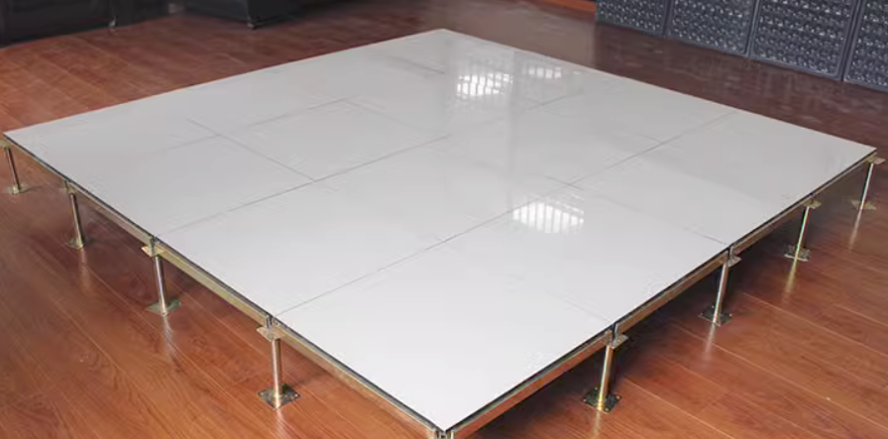  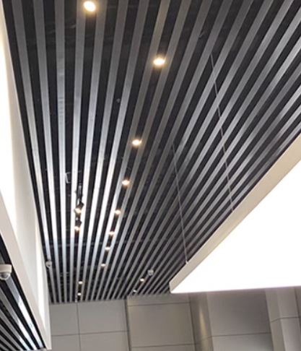  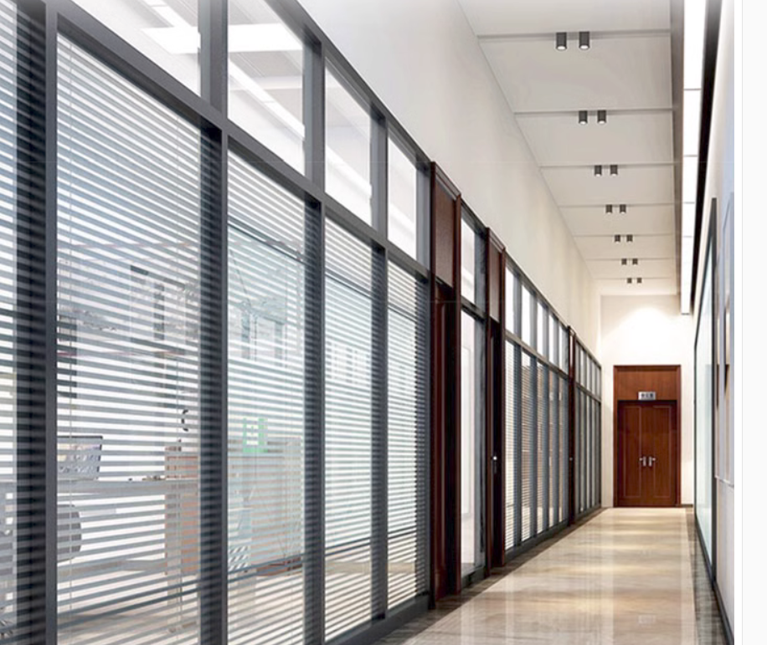  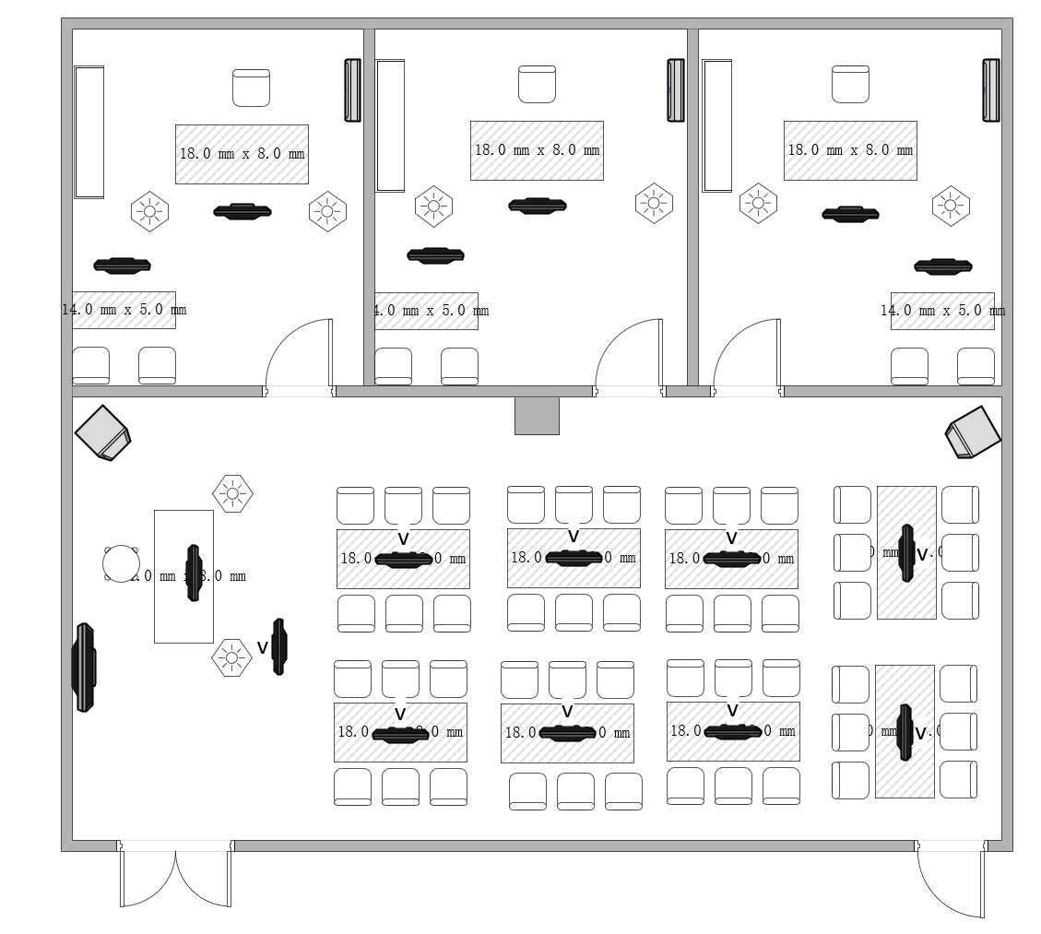  平面尺寸图：  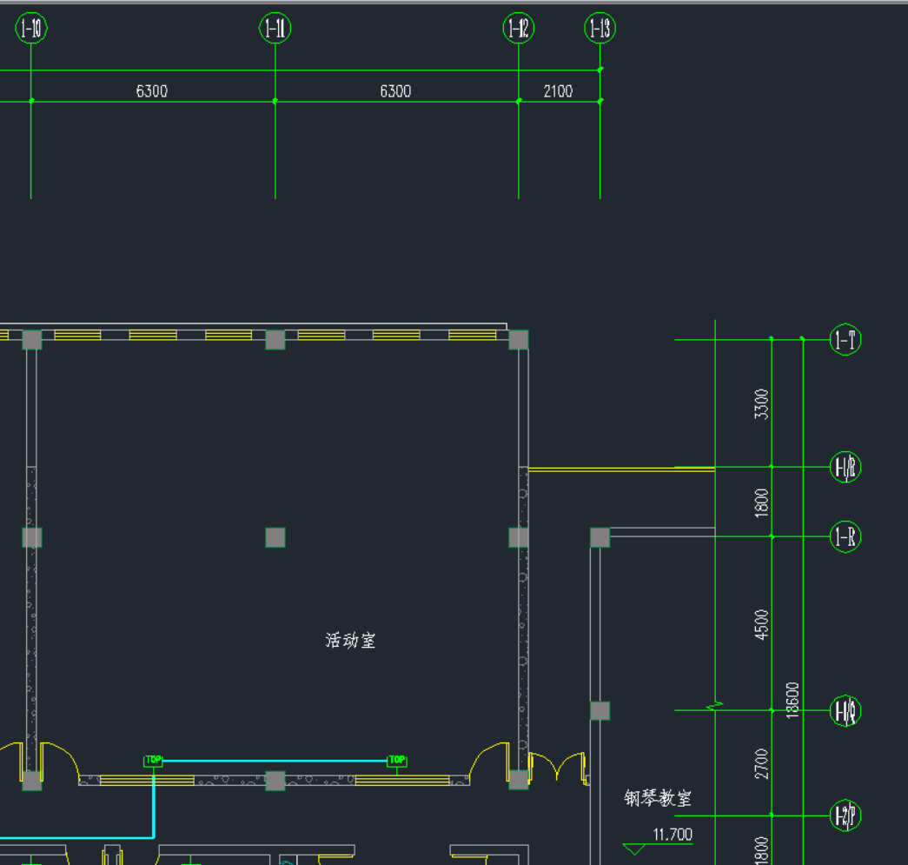 | 项 | 1
▲序号1-5号仪器设备最高限价61400元，高于最高限价的为无效投标文件。

- 商务要求表
交货地点 | 衢州职业技术学院校园内。
交货时间 | 本项目所有设备系统在合同签订后30天内全部到货。若有一件货物未按时到达，按未及时交货处理。
培训要求 | 项目完成后，提供不少于2次由原厂技术培训，培训内容包含：设备的组成、原理；常用功能操作；教学过程中的场景应用；常见故障的处理、排除。
验收要求 | 货物到位后，甲、乙双方在5个工作日内共同开箱初验。若在验收过程招标人对产品质量有异议，由国家认可的专业检测机构（或厂家）鉴定(鉴定费用由中标人负责)。签订合同后 60 天内按采购要求完成项目终验。
付款方式 | 签订合同5个工作日内，乙方向甲方支付合同金额1%的履约保证金或保函（保函有效期限截止到项目终验合格后2个月）。履约保证金在项目验收完毕后退还（无息）。签订合同5个工作日内，乙方向甲方提交银行或保险公司等机构出具的合同金额40%预付款保函（保函有效期限截止到项目终验合格后2个月），合同生效及具备实施条件（收到供应商开具有效发票及有效预付款保函）后7个工作日内，采购人向供应商支付合同金额40%的预付款。  甲方付款前，乙方应向甲方开具等额有效的增值税专用发票，甲方未收到发票的，有权不予支付相应款项直至乙方提供合格发票，并不承担延迟付款责任。
质保期 | 所有产品质量保证期12个月。
售后技术服务要求 | 中标供应商须提供免费的技术培训，质保期内保证4小时内响应，24小时内恢复故障，若遇重大故障在72小时内无法恢复的须提供各指标不低于故障产品的备品（备机）
其他

- 合同主要条款
甲 方：衢州职业技术学院 | 乙 方：
地 址：浙江省衢州市江源路18号 | 地 址：
电 话： | 电 话：
联系人： | 联系人：
签约地点：浙江衢州
根据《民法典》等相关规定，甲乙双方就 项目（项目编号：QZYCG - , 采购计划号： ）协商达成一致，确立本合同，以明确双方的权利和义务，确保甲乙双方共同执行。
一、合同内容（金额单位：元）
名称 | 品牌型号 | 单位 | 数量 | 单价 | 小计
合计（人民币大写）： 元整（￥ ）
本合同总价含货物的包装费、运费、安装调试费、税费、售后服务和培训等一切费用。
二、产品要求
1.本合同所列所有货物必须是新产品，并有合格证、质保书、说明书等相关技术资料。如发现不合格的货物材料，由乙方承担全部经济损失和责任。
2.乙方应保护甲方在使用该产品时不受第三方提出侵犯专利权、商标权等知识产权的指控，如果第三方提出侵权指控，乙方须与第三方交涉并承担可能发生的一切法律责任和费用。
3.特定要求：
4.货物包装及运输
为了保证货物在长途运输和装卸过程中的安全，乙方向甲方提供的货物包装应符合国家或行业标准规定，确保货物安全无损运抵甲方所在地。
三、交付时间、地点
本合同所列所有货物必须在 年 月 日之前全部交付到甲方指定地点
并安装调试完毕。安装方案须经甲方使用部门审核同意。
四、验收
1.本合同所列所有货物到货后由甲方组织开箱初验，初验合格后乙方方可进行安装调试。
2.货物安装调试完毕后，甲乙双方共同验收，验收通过后双方签字确认。
3.验收标准为：所有货物应符合国家规定的质量标准；符合甲方采购文件和乙方响应文件中规定的质量标准，且不低于乙方所提供样品的质量标准。若在验收过程中甲方对产品质量有异议，由国家认可的专业检测机构（或厂家）鉴定，鉴定费用由乙方承担。
五、质保及服务要求
1.质量保证期 年，如有质量问题三个月内免费换货。质量保证期从安装调试验收合格后次日开始计算；若由于甲方原因造成货物不能及时安装调试，则质量保证期从货物到用户现场的第31天开始计算。验收合格三个月内出现非人为质量问题乙方应免费换货。在质量保证期内，乙方对由于货物设计、工艺、材料、配套件的缺陷而造成的任何质量问题或故障负责。质量保证期期满后乙方应提供货物免费维修服务，如需更换产品配件只收取成本价。
2.质量保证期内乙方提供上门维修服务。在维修期间影响甲方教学工作的，乙方须免费为甲方提供备品备件。
六、付款方式
1.签订合同5个工作日内，乙方向甲方支付合同金额1%的履约保证金或保函（保函有效期限截止到项目终验合格后2个月）。履约保证金在项目验通过毕后退还。（无息）
2.签订合同5个工作日内，乙方向甲方提交银行或保险公司等机构出具的合同金额40%预付款保函（保函有效期限截止到项目终验合格后2个月），合同生效及具备实施条件（收到供应商开具有效发票及有效预付款保函）后7个工作日内，采购人向供应商支付合同金额40%的预付款。
3.项目验收合格后10个工作日内支付剩余的60%合同款。
4.甲方付款前，乙方应向甲方开具等额有效的增值税专用发票，甲方未收到发票的，有权不予支付相应款项直至乙方提供合格发票，并不承担延迟付款责任。
七、违约责任
1.若因乙方原因未按时进行项目终验，每逾期一天，则按全部款项的千分之一偿付违约金，以此类推。乙方逾期25日不能项目终验的，甲方没收履约保证金并解除合同。
2.乙方无故解除合同，甲方扣除乙方所交的全部履约保证金，乙方今后不得参与甲方的任何采购活动，并报告相关行政管理机构备案。甲方中途无故解除合同，承担履约保证金等额的违约金。
3.因甲方原因超过25日支付货款的，自超过之日起，向乙方每日偿付合同总价千分之一的滞纳金，以此类推，支付违约金额累计不超过合同金额1%。
八、不可抗力事件处理
1.在执行合同期限内，任何一方因不可抗力事件所致不能履行合同，则合同履行期可延长，延长期与不可抗力影响期相同。
2.不可抗力事件发生后，应立即通知对方，并寄送有关权威机构出具的证明。
3.不可抗力事件延续60天以上，双方应通过友好协商，确定是否继续履行合同。
九、解决合同争议的方式
1.在执行本合同过程中，甲乙双方享有同等权利，在发生产品质量、质保服务等问题时，甲方有权直接向乙方索赔，签订必要的书面处理协议。
2.如双方协商不成，任何一方有权在合同签约地选择仲裁或诉讼的途径解决，也可直接向合同签约地的人民法院起诉。
十、其它
1.本合同一式叁份，甲方贰份，乙方壹份。附件为本合同一部分，具有同等法律效力。附件含甲方的采购文件、乙方的响应文件及乙方承诺书。
2.本合同经双方加盖单位公章后生效。合同执行期内，甲乙双方均不得随意变更或解除合同。合同如有未尽事宜，须经双方共同协商，做出补充规定，补充规定与合同具有同等效力。
3.其它条款：

十一、双方签字、盖章
甲 方：衢州职业技术学院 | 乙 方：
甲 方（盖章）： | 乙 方（盖章）：
甲方代表（签字）：  开户银行：中国建设银行衢州分行营业部  帐号：3305 0168 3500 0966 8888  税号：123308004718636466 | 乙方代表（签字）：  开户银行：  帐号：
日 期： 年 月 日 | 日 期： 年 月 日

第五章 应提交的有关材料格式范例

格式一：投标文件封面及封口格式

投标文件封面格式

项目编号：QZYCG20230205-01
项目名称：直播电商实训室新建设备采购等
投标文件名称：（资信文件、报价文件、技术文件）
供应商名称（盖章）：
供应商地址：
法人（或负责人）代表或委托代理人（签名或签章）：

封口格式

——于 年 月 日 时之前不准启封（公章）

格式二：供应商资格声明
供应商资格声明
致：衢州职业技术学院
投标人名称 系中华人民共和国合法企业，经营地址： 联系电话： ，职工人数： (其中:技术人员 )。
我 系 的法定代表人，我方愿意参加贵方组织的 项目的投标，为便于贵方公正、择优地确定中标人及其投标产品和服务，我方就本次投标有关事项郑重声明如下：
1.我方向贵方提交的所有投标文件、资料都是准确的和真实的。
2.我方不是招标人的附属机构；在获知本项目采购信息后，与招标人聘请的为此项目提供咨询服务的公司及其附属机构没有任何联系。
3.我方最近二年与其他客户签订的较大项目有：
序号 | 项目名称 | 时 间 | 金额(元)
4.我方及由本人担任法定代表人的其他机构最近三年内被通报或者被处罚的违法行为有：
序号 | 时间 | 案由 | 涉及金额（元） | 目前办理情况
5.以上事项如有虚假或隐瞒，我方愿意承担一切后果，并不再寻求任何旨在减轻或免除法律责任的辩解。

法定代表人或授权代表签字：

投标人公章： 年 月 日

格式三：投标函
投 标 函
致：衢州职业技术学院
(投标单位全称)授权
（全名、职务）为全权代表，参加贵方组织
直播电商实训室新建设备采购等项目（编号为QZYCG20230205-01）招标有关活动，并进行投标。为此：
1.提供投标须知规定的全部投标文件。
2.投标文件有效期为 天
3.投标人已详细审查全部招标文件，同意投标须知的各项要求。
4.若中标，投标人将按招标文件规定履行合同责任和义务。
5.投标人同意提供按照贵方要求的与其投标有关的一切数据或资料，并保证其真实性、合法性。
6.我方与本投标有关的一切正式来往通讯请寄：
地址： 邮编：
电话： 传真：
投标人名称： （公章）

授权代表签字： 投标日期： 年 月 日

格式四：法定代表人（或负责人）授权书

法定代表人（或负责人）授权书1

致：衢州职业技术学院
（投标单位全称） 法定代表人（或负责人）
授权 （授权代表全名）为全权代表，参加 直播电商实训室新建设备采购等项目（编号为QZYCG20230205-01）投标，其在投标中的一切活动本公司均予承认。

法定代表人（或负责人）签字：

单位公章：

年 月 日

全权代表姓名：
职务：
详细通讯地址：
传真： 电话： 邮编：

法定代表人（或负责人）授权书2

致：衢州职业技术学院
（投标单位全称） 法定代表人（或负责人）
授权 （授权代表全名）为全权代表，参加 直播电商实训室新建设备采购等项目（编号为QZYCG20230205-01）演示，其在投标中的演示活动本公司均予承认。

法定代表人（或负责人）签字：
单位公章：
年 月 日

全权代表姓名：
职务：
详细通讯地址：
传真： 电话： 邮编：

格式五：投标人同类项目实施情况一览表
投标人同类项目实施情况一览表
采购单位名称 | 设备或项目名称 | 采购数量 | 合同金额（万元） | 采购单位联系人及联系电话

格式六：规格、技术参数偏离表
规格、技术参数偏离表
序号 | 货物名称 | 招标技术参数 | 投标品牌和型号及投标参数 | 正/负偏离 | 偏离说明 | 投标文件响应页码
1
2
3
…
注：供应商递交的规格、技术参数偏离表中与招标文件的规格、技术参数偏离表中的要求有不同时，应逐条列在技术偏离表中并作出“正偏离/负偏离”，同时在说明栏目中具体说明及填写页码，否则将认为供应商接受招标文件的要求。

供应商（盖章）：
法定代表人或其授权代表人（签字或盖章）：
日期：

格式七：节能环保产品清单
政府采购品目清单
项目编号：QZYCG20230205-01 项目名称：直播电商实训室新建设备采购等
一、本次投标拟投入的节能产品说明
（节能产品政府采购品目清单）
品目序号 | 名称 | 依据的标准 | 备注
… | …
二、本次投标拟投入的环保产品说明
（环境标志产品政府采购品目清单）
品目序号 | 名称 | 依据的标准 | 备注
… | …
注：1.节能产品和环保产品还需附上拟投的产品在品目位置的截图；
- 投标时未提供本表格及附件截图，节能和环保产品不得分。

格式八： 技术支持和售后服务承诺书

技术支持和售后服务承诺书
序号 | 质量保障措施及服务内容 | 承 诺 | 备注
1 | 交货地点
2 | 交货时间
3 | 培训要求
4 | 验收要求
5 | 付款方式
6 | 质保期
7 | 售后技术服务要求
8 | 备品备件及耗材等要求
9 | 其他

格式九：开标一览表
开标一览表

项目编号：QZYCG20230205-01 项目名称：直播电商实训室新建设备采购等
序号 | 报价项目 | 金额（元）
1
2
3
4
5
6
7
合计总价（大写）
备注：
1. 所有价格均为人民币报价，包括运输、安装、调试、培训及售后服务等费用。投标人须提供本次采购的全面集成服务，保证用户系统的正常运行。报价单中标明的价格在合同执行过程中是固定不变的，不得以任何理由予以变更。只允许有一个报价，任何有选择的报价将不予接受，报价单中不得漏填项目。
2.此表可在不改变格式的情况下自行添加行数，所填内容可以手写也可以打印。

授权代表签字：
投标人（公章）：
日期： 年 月 日

格式十：产品清单及报价表
产品清单及报价明细表
单位：元
序号 | 货物  名称 | 单位 | 数量 | 品牌 | 规格 | 单价 | 总价 | 产地
1
合 计
（大写）
注：可根据实际自行扩展表格。

授权代表签字：
投标人（公章）：
日期： 年 月 日

格式十一：中小企业声明函
1.中小企业声明函
本公司（联合体）郑重声明，根据《政府采购促进中小企业发展管理办法》（财库﹝2020﹞46 号）的规定，本公司（联合体）参加（单位名称）的（项目名称）采购活动，提供的货物全部由符合政策要求的中小企业制造。相关企业（含联合体中的中小企业、签订分包意向协议的中小企业）的具体情况如下：
1.（标的名称），属于（采购文件中明确的所属行业）行业；制造商为（企业名称），从业人员 人，营业收入为 万元，资产总额为 万元，属于（□中型企业、□小型企业、□微型企业）；
2.（标的名称），属于（采购文件中明确的所属行业）行业；制造商为（企业名称），从业人员 人，营业收入为 万元，资产总额为 万元，属于（□中型企业、□小型企业、□微型企业）；
……
以上企业，不属于大企业的分支机构，不存在控股股东为大企业的情形，也不存在与大企业的负责人为同一人的情形。
本企业对上述声明内容的真实性负责。如有虚假，将依法承担相应责任。

企业名称（盖章）：
日 期：

注：1. 从业人员、营业收入、资产总额填报上一年度数据，无上一年度数据的新成立企业可不填报。
2.本函为中小企业提供。
格式十二：监狱和戒毒企业证明
1.监狱和戒毒企业证明材料

监狱和戒毒企业参加投标时应提供由省级以上监狱管理局、戒毒管理局（含新疆生产建设兵团）出具的属于监狱企业的证明文件。
2.产品适用监狱和戒毒企业政策情况表

监狱和戒毒企业扶持政策 | 产品名称（品牌、型号） | 数量 | 金额
监狱和戒毒企业扶持政策 | 监狱和戒毒企业产品金额合计
填报要求：
  - 本表的产品名称、规格型号和注册商标、金额要与《报价明细表》一致。
2.监狱和戒毒企业投标且提供本企业制造的产品才能享受商务报价里监狱和戒毒企业产品优惠政策。
3. 本表内容不填写将不能享受商务报价里监狱和戒毒企业产品优惠政策。

格式十三：残疾人福利性单位声明函
1.残疾人福利性单位声明函

本单位郑重声明，根据《财政部 民政部 中国残疾人联合会关于促进残疾人就业政府采购政策的通知》（财库〔2017〕 141号）的规定，本单位为符合条件的残疾人福利性单位，且本单位参加______单位的______项目采购活动提供本单位制造的货物（由本单位承担工程/提供服务），或者提供其他残疾人福利性单位制造的货物（不包括使用非残疾人福利性单位注册商标的货物）。
本单位对上述声明的真实性负责。如有虚假，将依法承担相应责任。

单位名称（盖章）：
日 期：
2.产品适用残疾人福利性单位政策情况表

残疾人福利性单位扶持政策 | 产品名称（品牌、型号） | 数量 | 金额
残疾人福利性单位扶持政策 | 残疾人福利性单位产品金额合计
填报要求：
1.本表的产品名称、规格型号和注册商标、金额要与《报价明细表》一致。
2.本表内容不填写将不能享受商务报价里残疾人福利性单位产品优惠政策。

格式十四：自评分表
自评分表
序号 | 评分项 | 分值 | 自评分 | 投标文件  响应页码
1
2
3
4
5
6
...

第六章 评标办法及评分标准

一、评标办法
1.本次评标采用综合评分法，总分100分，分资信分、技术分、报价分三部分。
2.评标委员会将遵循公开、公平、公正的原则，对投标人进行综合分析考评，由评委记名并独立打分，评委所评分值的算术平均值即为投标人的各项得分。
3.中标候选资格按合格投标人的评标得分由高到低排列；得分相同的，按投标报价由低到高排列；得分且投标报价相同的，按技术得分由高到低排列。排名第一的投标人为第一中标候选人，总分第二高者为第二中标候选人。

二、评标内容及评标标准
类别 | 项目 | 具体描述 | 分值
价格分  40分 | 报价 | 本项目最高限价：20.67万元，基准价为所有投标人有效报价的最低价，投标报价得分=(基准价／投标报价)*40，四舍五入，保留两位小数。报价高于最高限价的，其投标无效。注：对于小型和微型企业产品的价格给予10%的扣除，用扣除后的价格参与评审。企业需提供《中小企业声明函》和《中小企业资格确认意见书》）。对于联合协议或者分包意向协议约定小微企业的合同份额占到合同总金额30%以上的，采购单位、采购代理机构应当对联合体或者大中型企业的报价按最高优惠3%幅度给予扣除，用扣除后的价格参加评审。 | 40分
资信分  12分 | 业绩 | 投标人具有2019年1月以来内实施的类似项目合同复印件，1个项目得1分，最高得分3分。 | 3分
资信分  12分 | 体系认证 | - 投标人具有(IS0:9001或GB/T19001)质量管理体系认证、(ISO14001)环境管理体系认证、（ISO45001)职业健康安全管理系认证，每具有一项认证且认证证书在有效期内得1分，最高得3分。  2.投标人具有电子与智能化工程专业承包资质的得1分。  3.投标人具有建筑装修装饰工程专业承包资质的得1分。 | 5分
资信分  12分 | 实施人员 | 项目经理具有一级建造师或PMP或信息系统项目管理师或ITSS服务经理资格的得１份；  项目实施人员具有二级建造师（机电）或pmp或系统集成项目管理师资格或ITSS服务工程师资格的得1分，同一人最高只能得1分，本项最多得3分（投标时提供相应证书复印件，项目实施时该以上人员需每日现场签到） | 4分
技术方案  48分 | 技术方案或产品参数配置 | 1.由评委根据技术方案及产品参数配置打分。  2.与招标性能指标要求全部符合的得28分，若有条款不满足或负偏离每项扣1分,扣完为止。 | 28分
技术方案  48分 | 节能环保 | 1.所投的产品型号有列入节能产品政府采购清单的每一项得0.2分，最高得1分。  2.所投的产品型号有列入环境标志产品政府采购清单的每一项得0.2分，最高得1分。  注：政府强制采购的节能产品除外；未提供节能环保产品的查询截图，不得分。 | 2分
技术方案  48分 | 项目实施方案 | 项目管理与实施计划，包括工期保证、安装调试、检验组织、人员培训方案。方案科学，工期安排合理、可行性强得10-15分；方案较科学，可行性较强得6-9.9分；若方案基本科学，可行性一般得0.1-5.9分；若无方案不得分。 | 15分
技术方案  48分 | 质保期及售后服务措施 | 根据质保期、售后服务措施、服务体系、技术培训、备品备件、质保期外的售后服务等进行打分，最高得3分。  1.质保期每延长1年得1分，共2分。  2.可以提供工程师现场服务的，接到报修后，当天可以解决得1分，2日内解决得0.5分，3日以上解决不得分。 | 3分

